Для створення віртуального простору дистанційного навчання рекомендуємо використовувати освітні вебресурси, онлайн-платформи, мультимедійні матеріали, навчальні відеофільми, відео майстер-класів та інтерактивні вправи.
Електронні версії підручників та зошитів:
Офіційний сайт Інституту модернізації змісту освіти. URL: https://cutt.ly/HapHn4h
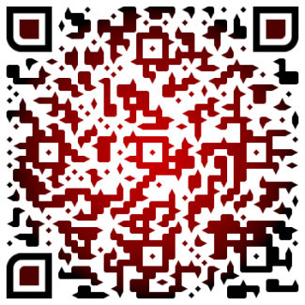
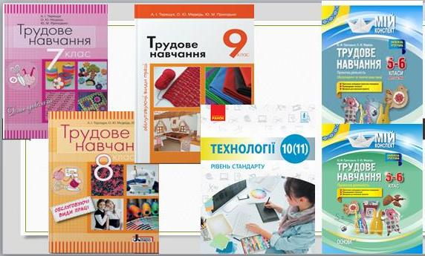

Рис. 1 Співавтором підручників «Трудове навчання» та «Технології» є Медвідь О.Ю., учитель трудового навчання опорного закладу «Кролевецький ліцей № 3» Кролевецької міської ради

Корисні посилання для створення якісного контенту:
- Створення інфографіки http://vivat-publishing.com/knygy/infografika-dlya-ditej/
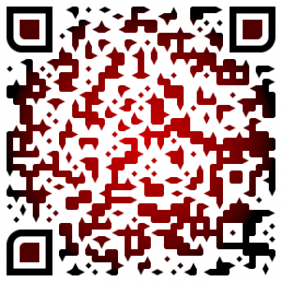

Інструменти для створення інфографіки:
Infogr.am – онлайн-сервіс з безкоштовним варіантом використання
Easel.ly – онлайн-сервіс з безкоштовним варіантом використання
Vizualize.me – онлайн-сервіс з безкоштовним варіантом використання
Draw.io – безкоштовний онлайн-сервіс для створення різноманітної візуалізації
Wordle – онлайн сервіс для створення хмари слів
Cacoo – безкоштовний онлайн-сервіс для створення різноманітної візуалізації
https://www.iloveimg.com - безкоштовний онлайн-редактор зображень

Рекомендації щодо використання:
- оберіть тему та максимально спростить інформацію, не втративши сутності;
- цифр та графічних елементів має бути вдвічі більше ніж тексту та доповнювати одне одним;
- передбачте трактування зображень і тексту, якість дизайну.
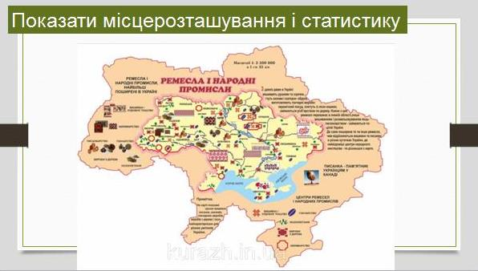
Приклад 1. На початку уроку проведення актуалізації та пізнавальної діяльності учнів.

- Створення ментальних карт https://coggle.it/?fbclid=IwAR1p73tdMYMpeCfLD01w9RRiGipALQ4ed--fow5HW5tRmabwA0fSBFNdcvE

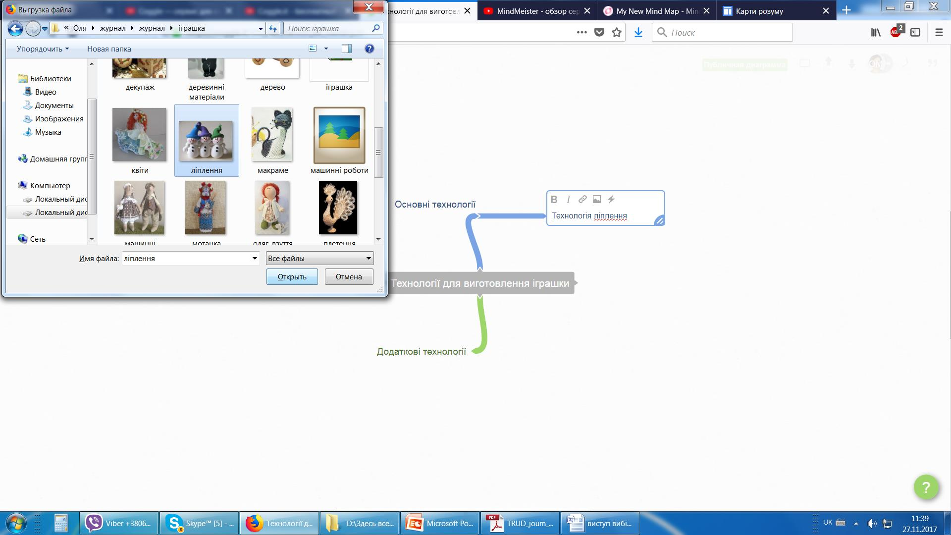

Інструменти для створення ментальних карт:
Coggle - онлайн-сервіс і мобільний додаток з безкоштовним варіантом використання
FreeMind – безкоштовна комп’ютерна програма
Bubbl.us – онлайн-сервіс з безкоштовним варіантом використання
Graphsy – онлайн-сервіс (наразі тимчасово закритий)
Mindomo – онлайн-сервіс з безкоштовним варіантом використання (3 карти)
Mindmeister – онлайн-сервіс з безкоштовним варіантом використання (3 карти)
Mind42 – онлайн-сервіс: колективне створення, можливість обговорення
Xmind – популярна комп’ютерна програма з безкоштовним варіантом використання
Рекомендації щодо використання:
- визначте центр карти (це її початок): проблема, об'єкт, явище, питання тощо (залежно від вашої мети)
- навколо центру домальовуйте основні складові та підскладові
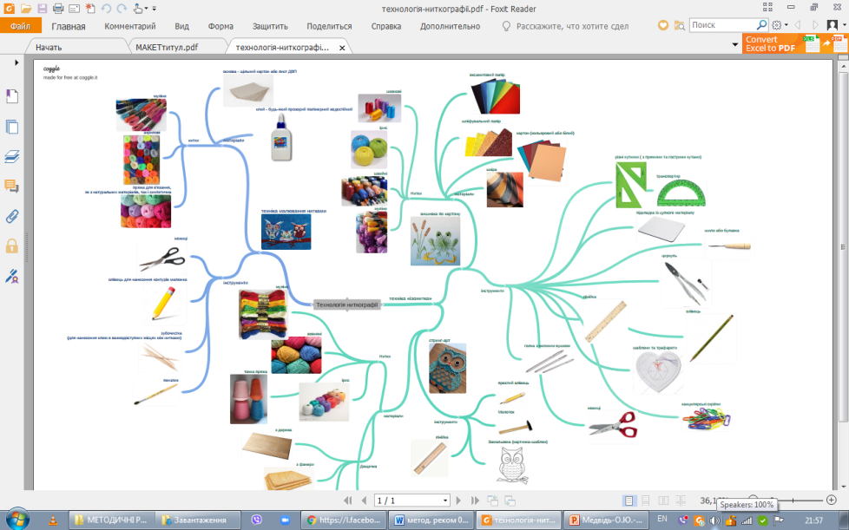
Приклад 2. Покроковий опис основної та допоміжної технології, вибір об'єкту, матеріалів та інструментів для його виготовлення

Пропонуйте:
У синхронному режимі:
- виконувати тести на платформах Google Classroom, Naurok, Moodle тощо за вибором вчителя та з урахуванням можливостей учня;
- виконувати письмові роботи із використанням відеоінструментів Skype, Zoom тощо;
- брати участь в усних формах контролю (презентація та захист проєктів тощо) із використанням відеоінструментів Skype, Zoom індивідуально або в групах;
- брати участь в онлайн-семінарах та онлайн-форумах із використанням відеоінструментів Skype, Zoom або в чатах на платформах дистанційного навчання (наприклад, Moodle) у закритих групах Facebook тощо;
- виконувати інші завдання, запропоновані учителем.
У асинхронному режимі:
- виконувати завдання на одній з платформ (Google Classroom, Naurok, Moodle тощо за вибором учителя);
- виконувати письмові роботи у текстових редакторах (Word тощо) або у зошитах та надсилати вчителеві файли з виконаними завданнями електронною поштою, в один із месенджерів (Viber, WhatsApp, Facebook тощо) або іншими засобами поштового зв’язку (за відсутністю технічних засобів навчання або доступу до мережі Інтернет);
- знімати на відео або записувати аудіо усних відповідей та надсилати файли вчителеві засобами електронного зв’язку;
- виконувати інші завдання, запропоновані вчителем.

Перелік освітніх джерел та онлайн платформ на допомогу вчителям

- Навчальне відео: від контент-плану до реалізації в технологічній освіті
[Електронний ресурс]. – Режим доступу : https://osnova.dacademy.com.ua/course/navchalne-video-vid-kontent-planu-do-realizacziyi-v-tehnologichnijosviti/.
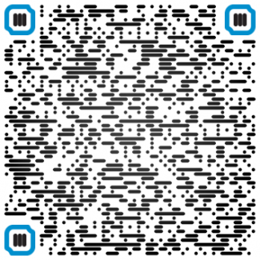

- Сугестивна технологія в контексті дистанційного викладання трудового
навчання [Електронний ресурс]. – Режим доступу : https://osnova.dacademy.com.ua/course/sugestyvna-tehnologiya-v-konteksti-dystanczijnogo-vykladannyatrudovogo-navchannya/.
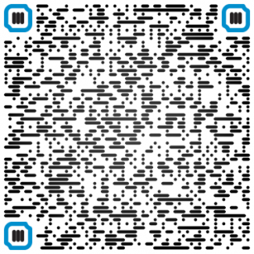
- інформативно-методичні матеріали сайтів «Нова українська школа», «Освіторія», зокрема: http://bit.ly/33gvrfD;
https://nus.org.ua/view/dystantsijne-navchannya-pid-chas-karantynu-plan-dij-dlya-shkil-batkiv-i-mon/;
https://nus.org.ua/articles/shkola-na-karantyni-ta-dystantsijne-navchannya-shho-roblyat-italiya-polshha-ta-kytaj/?fbclid=IwAR0Rjs2sLfFgDVdGkuRZPDoLEwWWZYWw07spEf9 Hs8P5bc-bLrBQnVOnIIQ.

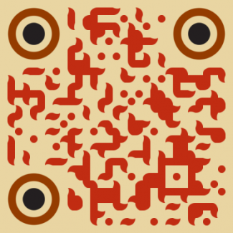

- Сайт «На урок» https://naurok.com.ua/
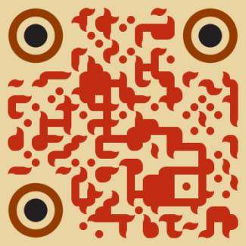
- Сайт «Освіторія» https://osvitoria.media/
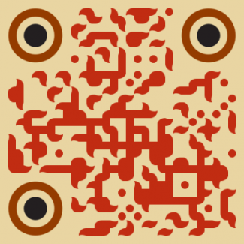
- Методичний банк «Видавничої групи Основа» http://metod-bank.com.ua/
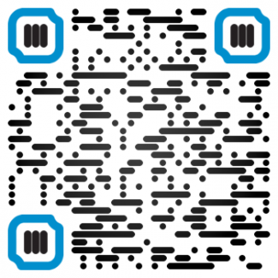
- LearningApps.org – додаток Web 2.0 для підтримки навчання https://learningapps.org/

